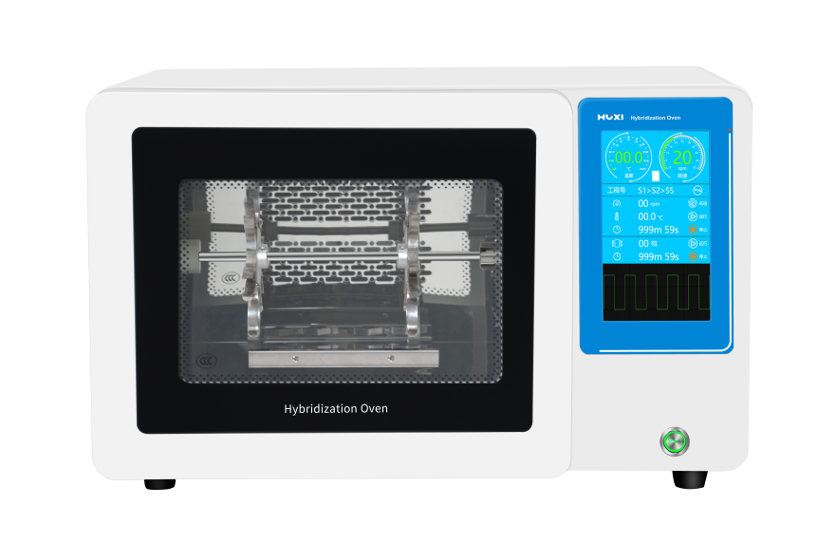

**HZL-240分子杂交仪**

**1、产品应用**

分子杂交的基本原理就是利用仪器的特殊温控系统和垂直转动系统的结合，也就是有效结合温度和混匀的功能，通过一定的时间，将同源序列的两种核酸单链DNA/RNA在特定温度、特定速度的条件下，按碱基互补配对的原则经过退火变性处理，形成异质双链的过程。

本仪器在核酸分子杂交中对烤膜，预杂交，洗膜全过程可进行温度自动控制，可以有效的应用于核酸分子杂交技术的研究，克隆基因的筛选、凝胶的染脱色和微生物的培养等应用领域，也可作酶联反应的孵育器。与酶免结合可建立全定量或半定量PCR检测方法。在病毒、细菌疾病的基因诊断的临床检测中具有良好的应用效果。在杂交技术领域，可替代塑料杂交袋和水浴摇床等设备。本仪器因升温速度快、温度分布均匀而被广泛地应用于克隆基因的筛选、基因组中特定基因序列的定性、定量检测和疾病的诊断等方面。是现代实验室提供分子杂交技术的理想设备。

**2、产品特点**

* 热风恒温对流技术，实时显示当前实际温度，温度精准均匀；
* 采用步进电机，旋转平稳，转速精准，不易损坏，消除了老款同步带频繁脱落问题；
* 可一键式点动大屏幕上的旋转电机主轴按钮，点动旋转时杂交管易装卸，
* 内胆和支架采用防腐蚀不304锈钢材料，3C认证钢化玻璃门+密封装置，特意设计了电子感应器；
* 大屏幕上“开/关门”图标动态显示，开门自动停止功能，有效防止辐射等安全问题；
* 底部摇动基座时间和速度可调，可广泛应用于放置杂交袋和酶标板等严格要求的孵育实验，可一机多用；
* 设计了50组数据保存功能，并且增加了5段编程组合功能，可满足客户样品在不同的时间、不同转速和不同温度下的梯度实验要求，无需手动分段设置，使实验效率更高，更加的精准和人性化；
* 仪器增加了温度曲线显示波形图，可有效记录控温时的实时温度状态，并保留了ModBus通讯接口的选配功能，为以后开发电脑通讯或上位机控制功能以及多台联机功能留下必要的条件。

**3、技术参数**

|  |  |
| --- | --- |
| 型号 | HZL-240 |
| 货号 | 1047001001 |
| 温度范围 | 室温+5℃-100℃ |
| 控温精度 | ±0.5℃ |
| 温度均匀性 | ±0.03℃ |
| 温度显示分辨率 | 0.1℃ |
| 温度平衡时间(37℃为例） | ＜20min |
| 控制界面规格 | 7寸TFT真彩触摸屏 |
| 主轴旋转速度 | 0-50rpm连续可调 ±1rpm |
| 正反转自动切换+摇匀功能 | 有 |
| 底部振动基座 | 无 |
| 底部基座振动强度 | 无 |
| 总工作时间范围 | 0-999m59s |
| 最长连续工作时间 | 设置0为连续工作 |
| 杂交管旋转点动模式 | 有 |
| 温度曲线示意图 | 无 |
| 组合编程模式 | 5组 |
| 数据储存 | 50组 |
| 最多可放杂交管数量 | 6个 |
| 杂交管标配规格/数量 | φ35×240mm/3支 |
| 杂交管可选配规格 | φ35×150mm和φ35×300mm |
| 电源电压 | 220VAV，50HZ |
| 功率 | ＜800W |
| 仪器尺寸 | 525*370*340mm |
| 包装尺寸 | 645*470*465mm |
| 净重 | 21.5kg |
| 毛重 | 25kg |

**4、装箱清单**

|  |  |  |
| --- | --- | --- |
| 序号 | 名称 | 数量 |
| 1 | 主机 | 1台 |
| 2 | 杂交管（φ35×240mm） | 3支 |
| 3 | 电源线 | 1根 |
| 4 | 说明书&保修卡&合格证 | 1份 |